GUÍA DE CONCRECIÓN
PDC semipresencial

PROF: BLANCA CHAMBI LIMACHI
NIVEL: SECUNDARIA

DATOS DE IDENTIFICACIÓN

UNIDAD EDUCATIVA: | UNIDAD EDUCATIVA “ROSE MARIE GALINDO DE BARRIENTOS
NIVEL: | SEGUNDARIA COMUNITARIA
CAMPO: | COMUNIDAD SOCIEDAD
ÁREA: | LENGUA CASTELLANA Y ORIGINARIA
AÑO DE ESCOLARIDAD: | 3ro. DE SECUNDARIA
DOCENTE: | BLANCA CHAMBI
TRIMESTRE: | PRIMERO
TIEMPO: | 2 SESION

Aspectos de la guía de aprendizaje

- JUSTIFICACIÓN DE LA TEMÁTICA A DESARROLLAR
La presente guía metodológica o de aprendizaje es el proceso de la planificación curricular que determinan aspectos pedagógicos y didácticos que los estudiantes llevaran a cabo a lo largo de las clases. Para fomentar el desarrollo comunicativo, cognitivo, psicomotor, afectivo en los educandos.
- DIDÁCTICA A APLICAR (METODOLOGÍA QUE SE VA UTILIZAR)
“El método lúdico es un conjunto de estrategias diseñadas para crear un ambiente de armonía dónde los estudiantes participen de manera creativa en el proceso de aprendizaje, mediante el juego de creación de sinónimos con movimientos corporales para darle la consistencia del significado.
ORIENTACIONES METODOLOGICAS
Actividades de aprendizaje
Los estudiantes participan de manera virtual
Test de diagnóstico: Se trata de un test o cuestionario que se realizara de forma escrita u oral participativa. Con preguntas de su conocimiento del estudiante, sobre el tema: la comunicación y lenguaje
PRÁCTICA. -
Empezamos: con el saludo en los tres idiomas:
- Aimara (aski urukipan)
- Castellano (buenos días)
- Inglés (good mornig students)

ACTIVIDAD LUDICA

Continuamos realizando una actividad lúdica “buscando amigos “para que los estudiantes estén atentos y puedan mejor la interacción con sus compañeros.

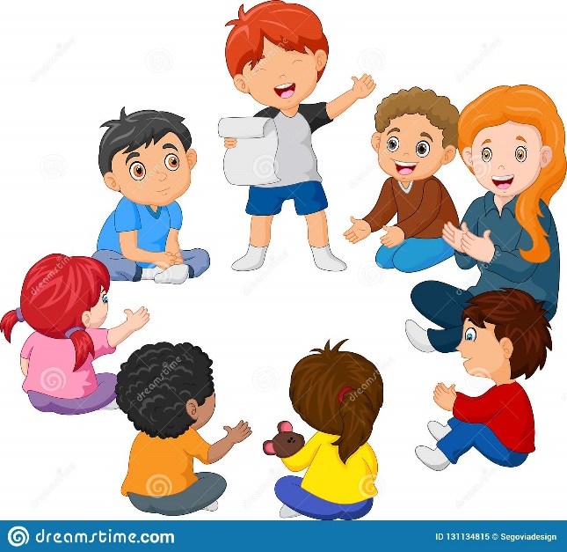
" CIRCULO DE AMIGOS”

Es un juego divertido que mantendrá muy animados y les generará muchos aprendizajes a los estudiantes.
Tipo de juego: juego de atención y memoria y concentración
Materiales requeridos: Ninguno
Espacio recomendado: Salón de clase
Proceso del juego:
Todos los estudiantes se organizan dentro de un en círculo, intercalando entre varones y mujeres, ya sea sentados o se queden de pie.
La dinámica del juego consiste en que el estudiante mencionan una palabra monosílabo con tilde y su compañero de la derecha debe mencionar el significado del monosílabo dicha por su compañero.
Pronombre personal
él
No está permitido repetir el monosílabo, por eso los jugadores deberán estar muy atentos.
Cuando un jugador no consigue decir una palabra en el tiempo estipulado de 5 segundos, con tres veces no respondidas, como penitencia deberá pasar al centro del círculo a declamar un poema.
También, podemos jugar a eliminar jugadores que se equivoquen, seguir hasta que quede sólo uno, que será el ganador.
Beneficios didácticos:
Este juego permite a los estudiantes o jugadores ampliar su conocimiento y vocabulario, mejorar su atención y concentración, el reconocimiento y mejorar las relaciones entre compañeros de clase.

TEORÍA. -
Comprendemos la importancia de la acentuación en los monosílabos, vía aplicación meet y presentación PowerPoint e identificamos la diferencia de significado los monosílabos que tienen tilde y los que no tienen tilde.

CONTENIDO
El acento II, reglas generales.
Reglas generales de acentuación (II)
El acento diacrítico
El acento diacrítico o tilde diacrítica es el que se emplea para distinguir las entonaciones de palabras,¹​ frecuentemente monosílabas, de las cuales unas son regularmente tónicas (las que se resaltan en la pronunciación), mientras que las otras son átonas en el habla.
La tilde diacrítica es fundamental a la hora de escribir. Esto se debe, principalmente, al hecho de que, en español, la tilde es un signo que permite diferenciar entonaciones y significados; es decir, una misma palabra, dependiendo de si se escribe con tilde o no, puede sonar de una manera u otra, bien individualmente o bien dentro de la oración, y ello a su vez cambia el significado de dicha palabra.
Sin embargo, la tilde diacrítica no sirve para distinguir cada uno de los pares mínimos, opuestos por la tonicidad, que existan en español: por ejemplo, la preposición átona para y la forma verbal para (de parar) o el sustantivo masculino tónico don y el tratamiento átono don, así como la preposición de y el pronombre te átonos frente los nombres tónicos de las letras t y d, ya que estos últimos aparecen solo en contextos muy restringidos e imposibles de haber caso de ambigüedad. Asimismo, tampoco se usa el acento diacrítico cuando palabras con la misma escritura son tónicas y no tienen una o más correspondientes átonas. Por ejemplo, ve (tercera persona singular del presente del indicativo del verbo ver) y ve (segunda persona singular del imperativo de ir) no se diferencian con tilde diacrítica, puesto que ambas son tónicas en el habla. No obstante, en el caso de sé (primera persona singular del indicativo de saber), sé (imperativo de ser) y se (pronombre personal) sí es necesaria la tilde diacrítica.

FORMA ÁTONA FORMA TÓNICA
De (preposición):
Se llamaba Don Quijote de la Mancha.
Dé (del verbo dar):
No quiero que me dé problemas.
El (ar􀆡 culo):
El jarrón es bonito.
Él (pronombre personal):
¿Él te dijo eso?
Mas (conjunción adversa􀆟 va):
Iría a pasear, mas no tengo dinero.
Más (adverbio de can􀆟 dad):
Me gusta más el verde que el rojo.
Mi (adje􀆟 vo posesivo):
No he hablado con mi madre hoy.
Mí (pronombre personal):
Esas fl ores son para mí.
Se (pronombre):
Se preguntó dónde estaban todos.
Sé (del verbo saber):
Yo sé todo sobre química.
Si (conjunción):
No sé si pueda hacerlo.
Pregúntale si quiere venir.
Sí (adverbio de afi rmación, pronombre):
Sí, quiero ir.
Él no piensa en sí mismo.
Te (pronombre personal):
Te gustaría salir conmigo.
Té (sustan􀆟 vo, infusión):
Quiero beber un té caliente.
Tu (adje􀆟 vo posesivo):
Tu es􀆟 lo me gusta.
Tú (pronombre personal):
Tú escribes muy bien.
FORMA ÁTONA FORMA TÓNICA
Que (conjunción):
Ella me dijo que salga.
Es posible que llueva.
Qué (pronombre interroga􀆟 vo y exclama􀆟 vo):
¿Qué quieres de mí?
¡Qué ingrato des􀆟 no!
Quien (pronombre rela􀆟 vo):
Es el hombre de quien te hablé.
Quién (pronombre interroga􀆟 vo y exclama􀆟 vo):
Y ahora ¿quién podrá ayudarnos?
Como (Adverbio rela􀆟 vo):
Era tan bella como su madre.
Cómo (adverbio interroga􀆟 vo):
¿Cómo te fue?
Cuando (adverbio rela􀆟 vo):
Ayer, cuando me lo dijo, no lo pude creer.
Cuándo (adverbio interroga􀆟 vo y exclama􀆟 vo):
¿Cuándo vuelves?
Cuanto (adverbio rela􀆟 vo):
Veía las películas cuantas podía.
Cuánto (adverbio interroga􀆟 vo):
¿Cuántos documentos han hecho?
Donde (adverbio):
Vamos donde mi madre.
Dónde (adverbio interroga􀆟 vo y exclama􀆟 vo):
¿Dónde estás?
Porque (conjunción):
Me voy porque se hace tarde.
Porqué (sustan􀆟 vo):
Había que preguntarse el porqué de las cosas.
Por que (secuencia):
Estoy ansioso por que me llamen.
Por qué (locución adverbial):
No sé por qué me lo preguntas.
El conjunto de signos con los que convivimos a diario es estudiado desde la lingüís􀆟 ca.
VALORACIÓN. -
Reflexionamos sobre la importancia de la acentuación de las palabras monosílabos para comprender y escribir mejorar el pensamiento, aportando a nuestro PSC de despatriarcalización.

PRODUCCIÓN. –

Pensamientos, refranes sobre la despatriarcalización.

ACTIVIDADES ASÍNCRONAS
Estas son todas las actividades que se programaran o asignaran en clase para su entrega de: (tareas, foros, reflexiones, cuestionarios, evaluaciones, etc.) los materiales de los que se apoyaran estas actividades son PDFs y video, imágenes en formato JPG y diapositiva PowerPoint.
ACTIVIDADES SÍNCRONAS
Será todas aquellas a las que se al llamado en tiempo real, considerando la practica como parte de la introducción al tema participación lúdica. Seguidamente adentrarnos con el avance del contenido (El acento II, reglas generales, (acento diacrítico). Dentro de estas también se realizarán didácticas (lluvia de ideas), Preguntas valorativas que serán asignados por el docente en clases son preguntas o reflexiones sobre el tema de avance o relacionados.

- FORMAS DE EVALUAR
La evaluación, se concibe como un proceso de recogida y análisis de información con el fin de emitir juicios acerca de la progresión y la calidad del aprendizaje. Aquí nos adentramos a la llamada evaluación alternativa por autores Rodríguez Gómez e Ibarra Saiz, es el intento que no considera la evaluación como un simple proceso que propone la realización de pruebas y exámenes.
Estrategias denominadas en nuestro caso actividades que se desarrollan tanto síncronas como asíncronas indicadas anteriormente.
- Evaluación automática (pruebas, test), prueba oral permanente donde la respuesta que da el estudiante recibe inmediata respuesta se realizaran conforme sea necesario o al final de los temas.
- Evaluación de tipo enciclopédico recolección de trabajos (escritos o de investigación) por medio de la plataforma, se usarán de manera esporádica y por último.
- Evaluación de productos revisión de los mensajes, foros producidos por los estudiantes.
- Un cuestionario o test diagnostico que pondrá a prueba los conocimientos que el estudiante necesita para el avance de la materia con preguntas a realizarse al estudiante de acuerdo a su conocimiento.
¿Qué entendemos sobre la acentuación?
¿Qué entendemos sobre el acento diacrítico?

Objetivos de aprendizaje
Brindar las orientaciones pedagógicas necesarias para fortalecer el conocimiento de los conceptos de las reglas generales de la acentuación.
Entre las capacidades y habilidades a fortaleces en los estudiantes tenemos
- Promover el dialogo participativo colaborativo o en pareja
- Despertar una postura crítica y reflexiva respecto al respeto e igualdad en el aula
- Fomentar la participación critica reflexiva y participativa

MANEJO DE CONTENIDO
Para el desarrollo de contenidos se hará uso de una mescla entre metodología una demostrativa-explicativa y también conferencia formal. La mencionada en primer lugar trata de una explicación dinámica y basada en su mayoría de ejemplos o practicas ideal para explicar generalidades, la siguiente en una explicación estilo magistral y junto a una conferencia formal se expondrá y presentará los conceptos de diferentes autores de la comunicación y lenguaje y conceptualizar en otras palabras o sinónimos, que recreen los estudiantes con su participación.

AMBIENTES POSITIVOS DE APRENDIZAJE
Dentro de las sesiones y por medio de actividades con participación con el lenguaje verbal y corporal permanentemente prima el dialogo docente estudiante, estudiante y estudiante siempre de manera dialógica, dinámica al inicio de clase o durante la sesión.
Contenidos específicos que se trabajan
El acento II, reglas generales
Prerrequisitos de los estudiantes
Participar de manera dialógica.

